关于西安市消防救援支队2025年度消防

车辆装备采购项目的中标公告

一、项目编号：XCZX2025-0138-3
核准编号：ZCBN-西安市-2025-04529
二、项目名称：西安市消防救援支队2025年度消防车辆装备采购项目
三、中标信息
采购包九（灭火、堵漏、洗消及其他类器材）：
供应商名称：陕西秦援安全科技有限公司
供应商地址：陕西省西安市经济技术开发区明光路86号天朗御湖7号楼1单元2003室
中标金额：568135.00元
联系人：蔺晓虎
联系电话：18891319991
四、主要标的信息
货物类
详见附件
五、评审专家名单：朱冬梅、刘骊莹、王晓莉、梁珂、张勇
六、公告期限：自本公告发布之日起1个工作日。
七、其他补充事宜
1、本项目为非专门面向中小企业的采购项目，采购包供应商性质详见附件，采购包九享受价格折扣。
2、本项目采用综合评分法，现依据市财函【2024】817号文件规定，采购包九中标供应商评审总得分为79.39分，评审价格为511321.50元。
3、请中标供应商于本项目公告期届满之日起，须前往西安市公共资源交易中心八楼提交纸质投标文件一正两副，内容与电子投标文件完全一致，同时在西安市公共资源交易中心网站——企业端下载该项目电子版中标通知书。
八、凡对本次公告内容提出询问，请按以下方式联系。
1.采购人信息
名 称：西安市消防救援支队
地 址：陕西省西安市雁塔区科技七路10号
联系方式：18191580897
2.采购代理机构信息
名 称：西安市市级单位政府采购中心
地 址：西安市未央区文景北路16号白桦林国际B座
项目联系人：李老师
电 话：029-86510029 86510365转分机80758、80835

西安市市级单位政府采购中心
2026年4月29日

附件：

采购包九：
1、分项报价表

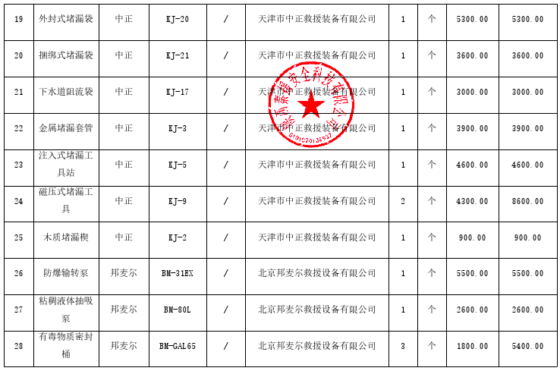
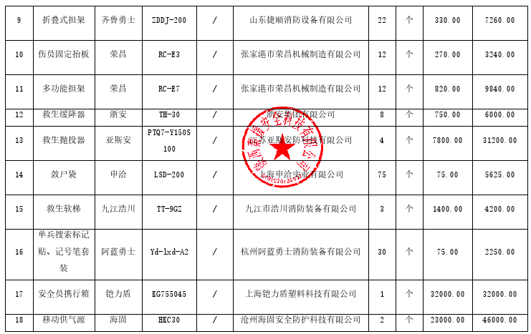
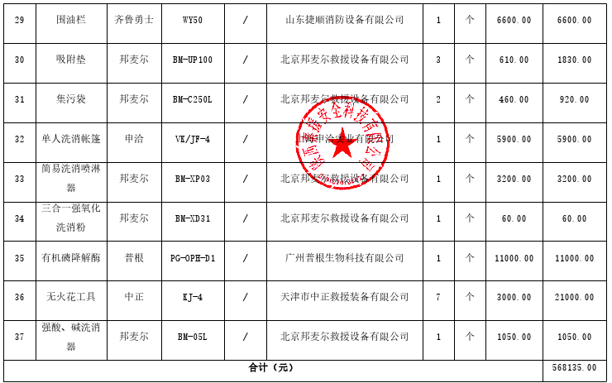
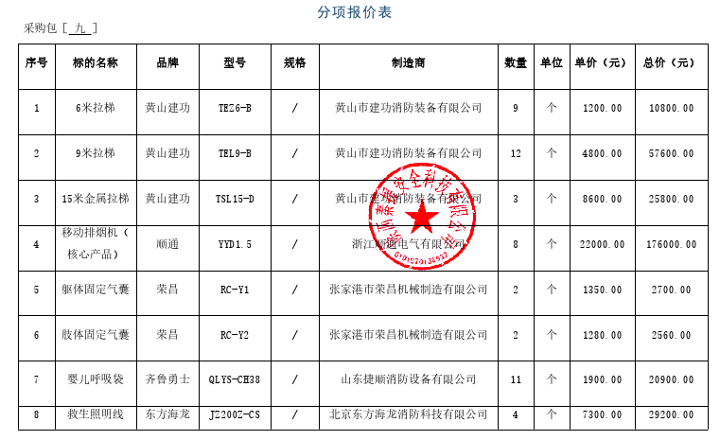

- 中小企业声明函
